1. วิวัฒนาการเกษตรจากอดีตสู่หลักการเรียน
http://www.artsandculturemju.com/index.php/365-vnew01


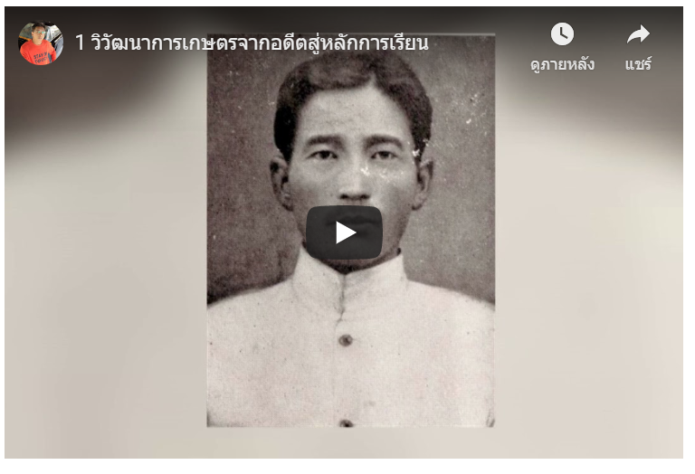

2. เจ้าพระยาธรรมศักดิ์มนตรี ผู้วางรากฐานการศึกษาวิชาการเกษตรของชาติ
http://www.artsandculturemju.com/index.php/366-vnew02

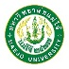
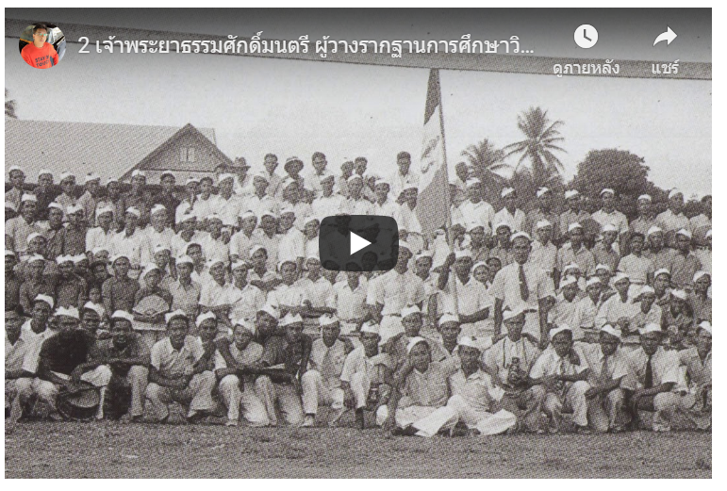

3. พระยาเทพศาสตร์สถิตย์ บิดาการศึกษาทางการเกษตร
http://www.artsandculturemju.com/index.php/368-vnew03

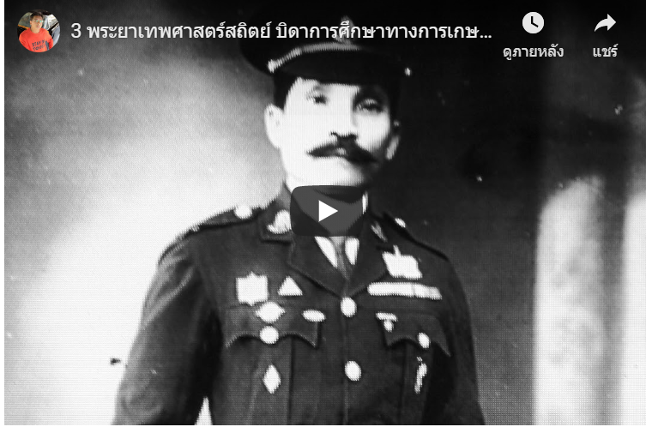

4. หม่อมเจ้าสิทธิพร กฤดากร บิดาการเกษตรแผนใหม่

http://www.artsandculturemju.com/index.php/369-vnew04

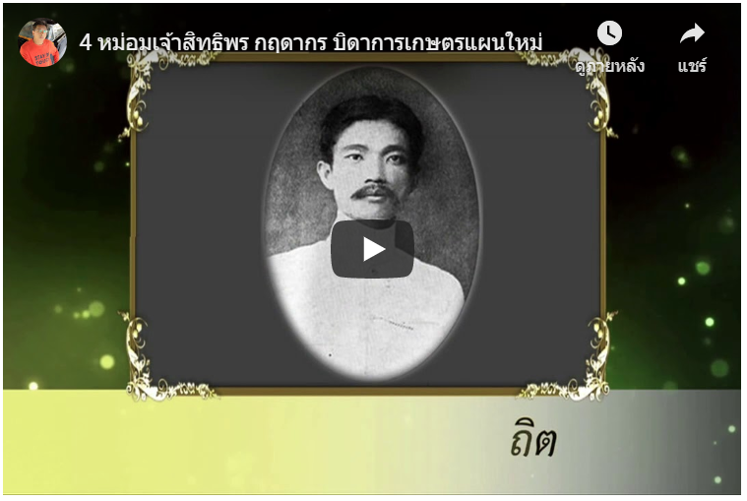

5. สามเสือเกษตรไทย

http://www.artsandculturemju.com/index.php/370-vnew05

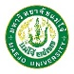
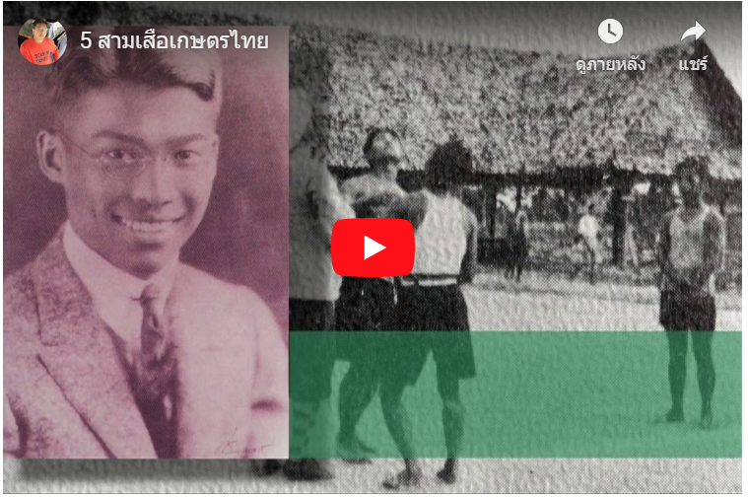

6. พระช่วงเกษตรศิลปการ

http://www.artsandculturemju.com/index.php/371-vnew06


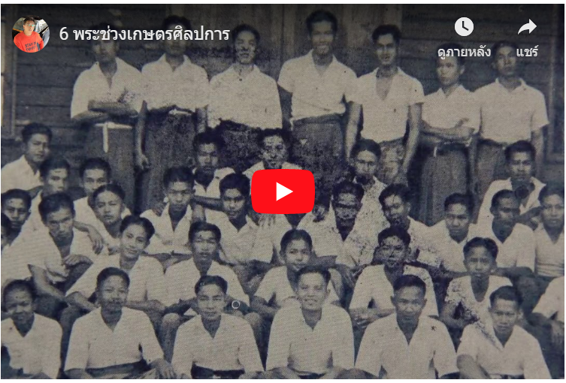

7. ศาสตราจารย์ ดร วิภาต บุญศรี วังซ้าย
http://www.artsandculturemju.com/index.php/372-vnew07

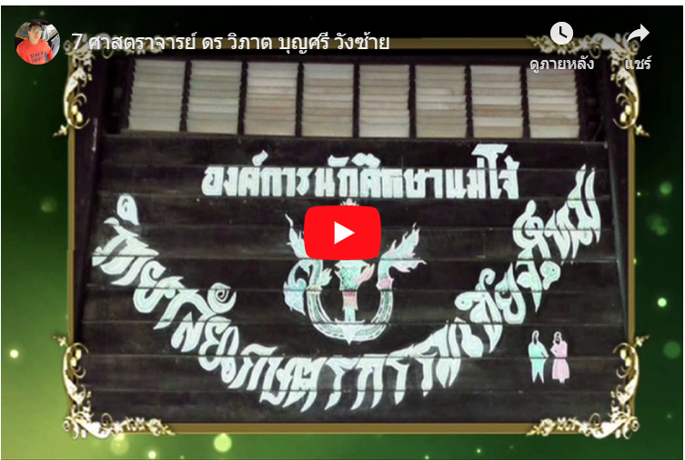

8. พัฒนาการแม่โจ้ ปี ๒๔๗๗ ถึง ๒๔๙๗
http://www.artsandculturemju.com/index.php/373-vnew07-2

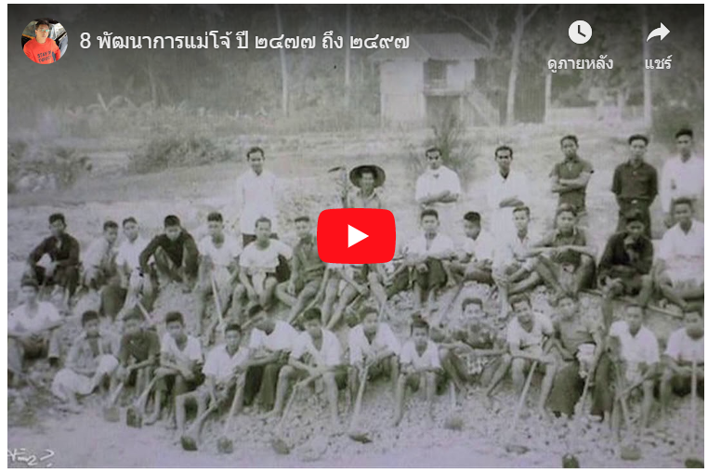

9. ๒๔๙๙ วิทยาลัยเกษตรกรรมเชียงใหม่
http://www.artsandculturemju.com/index.php/374-vnew09

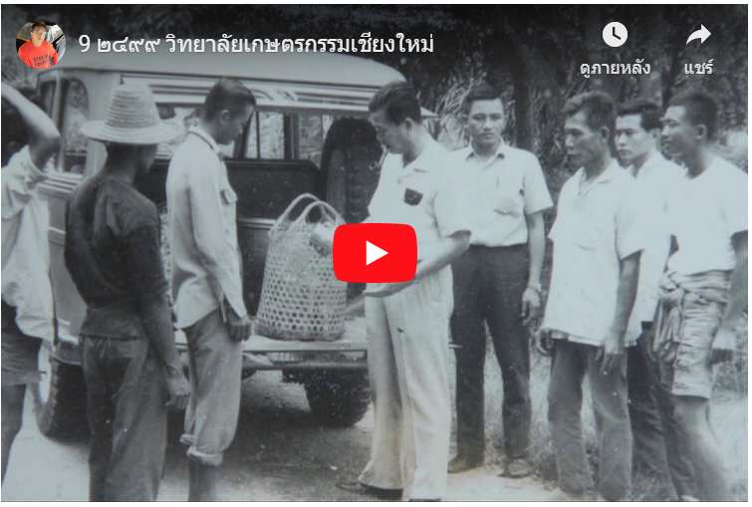

10. สถาบันเทคโนโลยีการเกษตร มหาวิทยาลัยแม่โจ้
http://www.artsandculturemju.com/index.php/375-vnew10

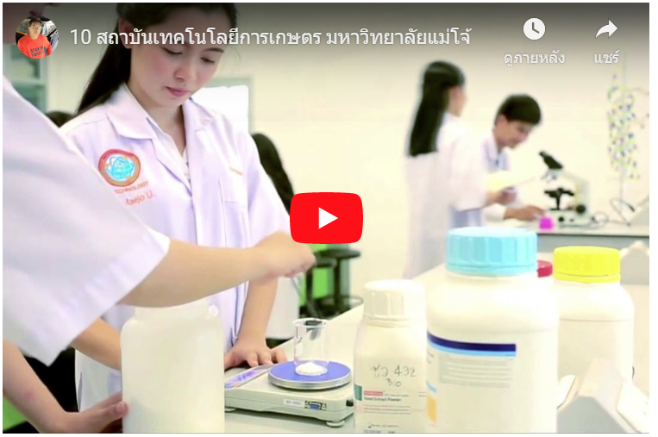

11.พิพิธภัณฑ์วัฒนธรรมการเกษตรไทย มหาวิทยาลัยแม่โจ้
http://www.artsandculturemju.com/index.php/376-vnew11

